**CHƯƠNG TRÌNH DU LỊCH HÀ NỘI – CÔ TÔ**

Thời gian: 3 ngày 2 đêm

Phương tiện: Ô tô, tàu cao tốc

Khởi hành: 2-4/07/2023

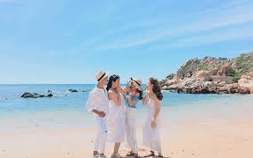 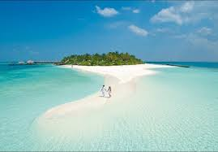 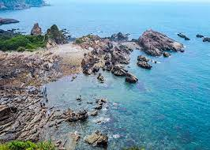

*Cô Tô nơi có vô vàng những bãi biển trong xanh, hoang dã rực rỡ giữa một màu trời xanh biếc. Bên cạnh đó, những khu rừng nguyên sinh xanh cả một khoảng trời. Băng qua đó là những con đường nhỏ đi men theo vách núi, còn vắng lắm những bước chân người. Cô Tô đã đem lại một niềm háo hức với những trải nghiệm du lịch tuyệt vời của rất nhiều du khách khi đến du lịch.*

**NGÀY 1: HÀ NỘI - CẢNG VÂN ĐỒN- ĐẢO CÔ TÔ (Ăn trưa. tối)**

**5h30:** Xe và HDV đón quý khách tại điểm hẹn di chuyển đi Vân Đồn – Quảng Ninh

Trên đường đi, xe dừng ở trạm để quý khách tự do ăn sáng( chi phí tự túc)

**9h30:** Đến Cảng Ao Tiên ( Vân đồn ) HDV hướng dẫn quý khách làm thủ tục để lên tàu cao tốc ra đảo – Cô Tô

**11h30:** Đến với đảo Cô Tô, Xe điện của khách sạn sẽ đón quý khách tại bến cảng và di chuyển về khách sạn ( quãng đường chỉ 5 phút ngồi xe điện )

Qúy khách thưởng thức bữa trưa tại nhà hàng

Sau đó quý khách làm thủ tục nhận phòng tại khách sạn và nghỉ ngơi.

**15h00:** Xe điện và HDV đưa quý khách tắm **biển Vàn Chảy** buổi chiều.

- Tắm biển Vàn Chảy xong lái xe điện của khách sạn sẽ đón quý khách quay trở về khách sạn.

**19h00:** Qúy khách ăn tối tại nhà hàng và tự do thăm quan Cô Tô buổi tối với nhiều hoạt động vui chơi giải trí.

**NGÀY 2: BÃI ĐÁ MÓNG RỒNG – NGON HẢI ĐĂNG –KHU TƯỢNG BÁC HỒ (ăn sáng, trưa, tối)**

**6h30:** Qúy khách ăn sáng tại khách sạn

**7h30:** Xe điện và HDV đưa quý khách đi thăm quan **Bãi đá Móng Rồng.**

- Sau khi thăm quan bãi đá móng rồng, lái xe sẽ đưa quý khách thăm quan **khu lưu niệm tượng Bác Hồ,** nơi duy nhất bác cho dựng tượng khi còn sống

- Tiếp theo sẽ là **Ngọn Hải Đăng** nơi cao nhất trên đảo, quý khách có thể ngắm toàn cảnh Cô Tô tại nơi đây.

**12h00:** Qúy khách thưởng thức bữa trưa tại nhà hàng

**15h30**: Đoàn tham gia chương trình **Teambilding** với các hoạt động, trò chơi vui nhộn,.. với nhưng phần thưởng hấp dẫn từ ban tổ chức,…

**19h00**: Đoàn tham dự đêm **Gala dinner** tại khách sạn với các món ăn được chế biến từ hải sản tươi ngon, chương trình văn nghệ, ca hát,…

**NGÀY 3: CÔ TÔ – HÀ NỘI ( ăn sáng, trưa)**

**6h30:** Qúy khách thưởng thức bữa sáng tại khách sạn.

Sau đó quý khách có thể tự do mua hải sản tại chợ hải sản để làm quà về cho gia đình bạn bè.

**9h30:** Quý khách quay trở lại khách sạn làm thủ tục check out trả phòng

Lái xe điện sẽ đưa quý khách từ khách sạn ra Cảng tàu để lên tàu trở về đất liền

**11h30:** Tàu cập bến, xe và HDV đưa quý khách đến nhà hàng ăn trưa.

**14h00:** Qúy khách lên xe để trở về Hà Nội

Trên đường về quý khách dừng chân mua đặc sản về làm quà.

**17h00:** Về tới Hà nội. Kết thúc chương trình du lịch Hà Nội – Cô Tô 3N2Đ với nhiều kỷ niệm đẹp.

**GIÁ TOUR: 3.650.000 VND / 01 KHÁCH**

(áp dụng cho đoàn 70 người)

**GIÁ BAO GỒM**

- Xe du lịch 45 chỗ phục vụ theo chương trình

- Khách sạn Golden Cô tô 3* hoặc KS tương đương tiêu chuẩn 2 người/phòng( lẻ nam/nữ ngủ ba)

- Các bữa ăn theo chương trình 200.000/suất x 4 bữa chính + 1 bữa Gala 400.000đ/ suất

- 2 bữa sáng tiêu chuẩn của khách sạn

- Vé Tàu cao tốc 2 chiều

- Xe điện di chuyển trên đảo theo lịch trình.  
- HDV tiếng Việt nhiệt tình, kinh nghiệm.

- Chương trình Teambuilding và Gala Dinner

- Bảo hiểm du lịch mức 100.000.000 vnđ/người/vụ  
- Nước uống trên xe tiêu chuẩn 1 chai/người/ngày  
- Quà tặng: Mũ du lịch Checkin Travel

**KHÔNG BAO GỒM**:

- Đồ uống trong các bữa ăn

- Phụ thu phòng đơn( nếu có)  
- Chi phí cá nhân

- Thuế VAT 10%  
- Chi phí thăm Cô Tô con.

- Chi phí Media 8.500.000VND ( 1 media + 1 flycam + 1 quay+ hỗ trợ NV ra đảo)

**CHÍNH SÁCH TRẺ EM:**

- Trẻ em từ 1- 5 tuổi miễn phí tour (bố mẹ tự lo mọi chi phí cho trẻ, vé tham quan nếu có), phụ thu trẻ 3-5 tuổi 300.000đ vé tàu cao tốc.

- Trẻ em từ 6-10 tuổi tính 75% giá tour (ăn suất riêng, chỗ ngồi trên xe riêng ngủ chung giường với bố mẹ).

- Trẻ em từ 11 tuổi trở lên tính như người lớn.

**LƯU Ý:**

Giờ tàu có thể thay đổi do điều kiện thời tiết hoặc do yêu cầu của cảng vụ, nhưng vẫn đảm bảo đầy đủ lịch trình và các điểm thăm quan cho Quý khách.

***Một số trường hợp Bất khả kháng xảy ra:***

Vì lý do thời tiết (thiên tai, bão lũ, gió giật mạnh, giông lốc), chiến tranh, phong tỏa do các hoạt động quân sự… cảng vụ không cấp phép cho tàu cao tốc Vân Đồn – Cô Tô – Vân Đồn hoạt động sẽ giải quyết như sau:  
- Thông báo đến trước khi khởi hành tour Hà Nội: Checkin Travel sẽ đổi ngày khởi hành theo yêu cầu của Quý khách.   
- Nếu thông báo cấm tàu chiều về Cô Tô – Vân Đồn do mưa bão: quý khách sẽ chịu toàn bộ các chi phí phát sinh. Checkin Travel sẽ hỗ trợ chi phí tiền xe ô tô lưu đêm tại cảng Vân Đồn và chi phí HDV.  
- Do điều kiện cơ sở vật chất trên đảo vẫn còn thiếu thốn, điện lưới chưa được ổn định, nên sẽ có tình trạng mất điện trong trường hợp quá tải, khách sạn có máy nố để phục vụ quý khách, nhưng chỉ dùng được quạt ( không đủ điện để cung cấp điện cho điều hòa)

**HÌNH ẢNH KHÁCH SẠN THAM KHẢO**

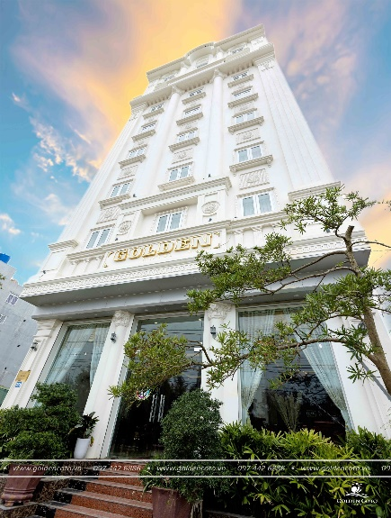 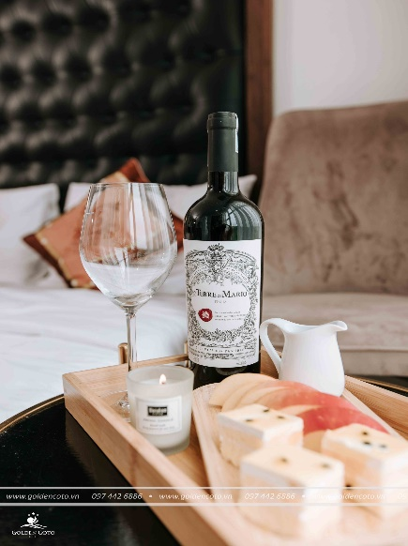 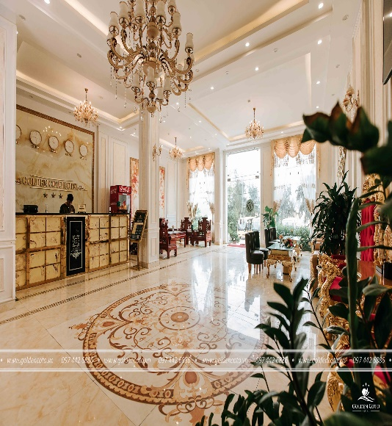

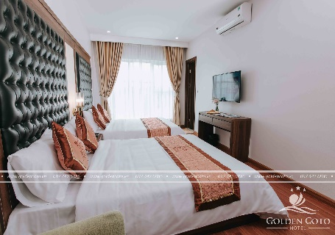 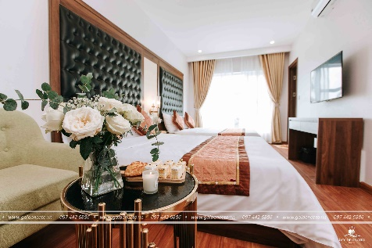 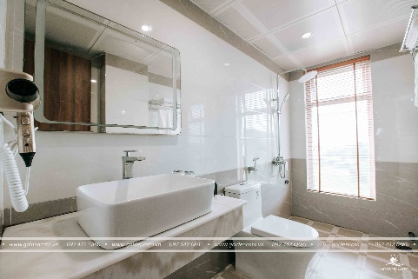

**HÌNH ẢNH NHÀ HÀNG THAM KHẢO**

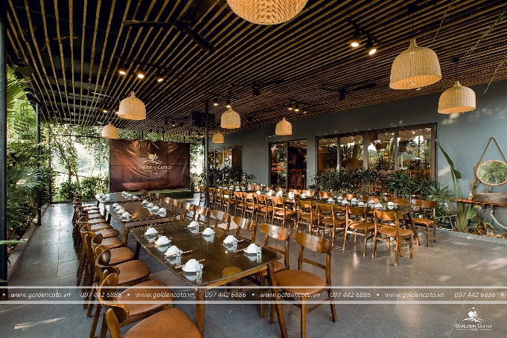 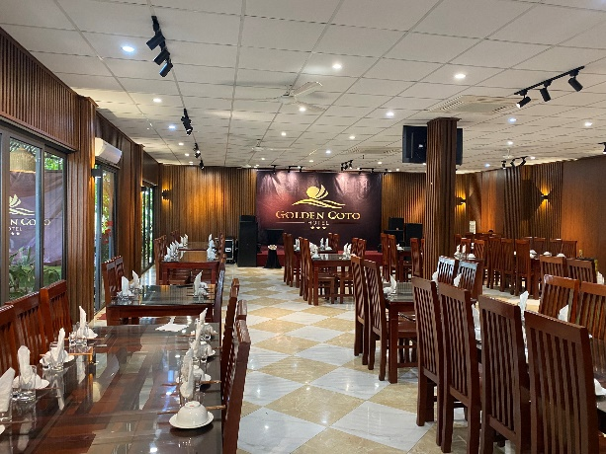

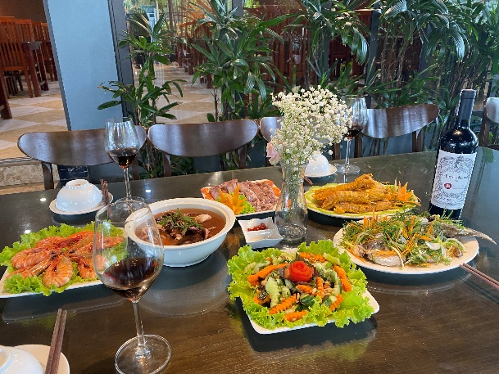 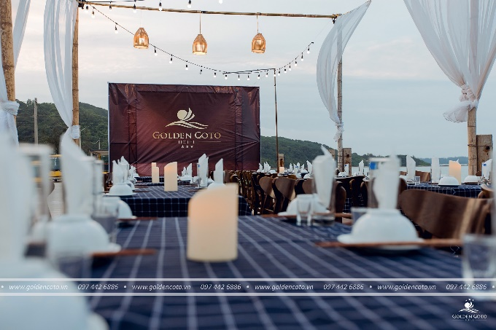

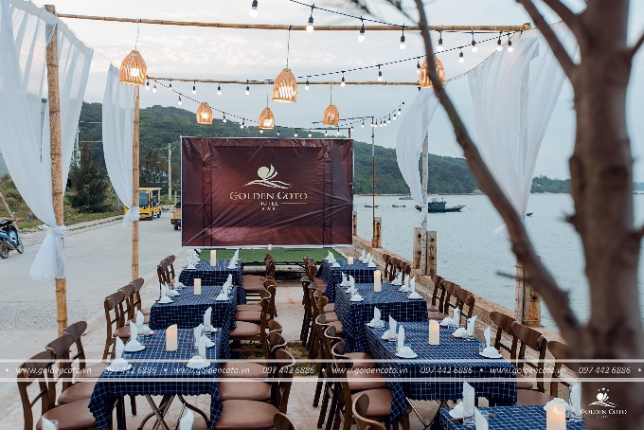 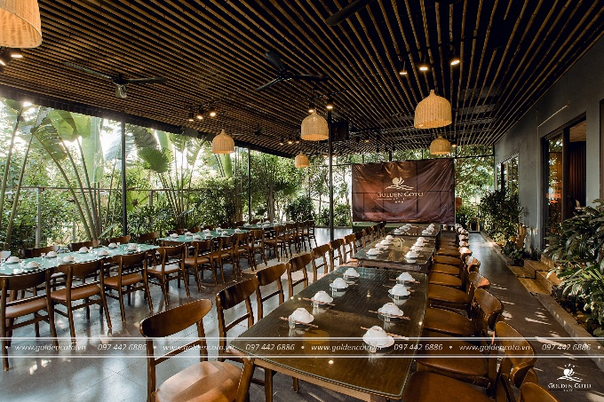

**THỰC ĐƠN THAM KHẢO( bàn 8 người)**

|  |  |  |  |  |
| --- | --- | --- | --- | --- |
| **Thực đơn 1** | **Thực đơn 2** | **Thực đơn 3** | **Thực đơn 4** | **Thực đơan tiệc** |
| Salad rau trôn | Salad cà chua,dưa chuột | Nộm sứa cô tô | Nộm rong biể tôm nõn | Soup Hải Sản |
| Cá hấp xì dầu | Tôm hấp bia | Mực hấp lá ổi | Cá 1 nắng rán zòn | Salad dưa chuột |
| Tôm Nướng Mọi | Móng tay xào húng | Hàu nướng mỡ hành | Hải sâm xào thập cẩm | Hải sâm xào thập cẩm |
| Tù hài nướng mỡ hành | Bề bề rang muối | Cơ trai xào cần tỏi | Tu hài hấp | Bò sốt tiêu đen |
| Sò xào măng lá lốt | Thưng hấp kiểu thái | Tôm chiên bơ tỏi | Mực xào cần tỏi | Tôm hấp |
| Rau xào theo mùa | Rau xào theo mùa | Rau xào theo mùa | Rau cải xào tỏi | Thưng/ Hai Cùi hấp kiểu Thái |
| Đầu đuôi cá nấu canh chua | Canh cua + cà muôi | Canh hà nấu chua | Canh ngao hoa xả dứa | Ca song hấp xì dầu |
| Trứng đúc thịt | Ba chỉ rang cháy cạnh | Cá 1 nắng chiên | Tôm rim thit | Củ quả luộc + muối vừng |
| Cơm tám | Cơm Tám | Cơm Tám | Cơm trắng | Canh tu hài /sa sùng nấu lá lốt |
| Tráng miệng | Tráng miệng | Tráng Miệng | Tráng miệng | Trứng đúc thịt |
|  |  |  |  | Cơm tám- Tráng miệng |